ChinaTextbook v1.1
软件设计说明书 · 第二批 2.7
SDS 汇总与开发实施规范

产品版本 | v1.1
文档版本 | 1.0
文档状态 | 可开发基线 / Baseline for Implementation
适用平台 | Windows、Ubuntu
发布日期 | 2026年7月12日

本文件是 2.1—2.6 的实施汇总，不替代各专题文档中的详细数据契约和状态转换表。

文档控制
项目 | 内容
文档目的 | 将 2.1—2.6 的设计结论固化为开发团队可以直接执行的工程基线。
适用角色 | 技术负责人、Python 开发、UI 开发、测试、构建发布人员、代码评审人。
权威顺序 | 专题文档中的详细规则优先；本文件负责统一边界、实施顺序和质量门禁。
变更原则 | 任何影响架构边界、状态格式、安全不变量或发布方式的变更，必须更新 ADR 与追踪矩阵。
不在范围 | 不重新定义教材内容、上游仓库治理、macOS 支持和应用内自动覆盖更新。

编号 | 专题文档 | 本文件中的引用重点
2.1 | 系统总体架构设计 | 系统边界、分层、模块职责和非功能目标
2.2 | 模块设计说明 | 包结构、接口边界、依赖规则、Worker 与事件机制
2.3 | 数据模型与状态文件设计 | Book、SourceFile、Group、Task、State、迁移和原子持久化
2.4 | 状态机与异常恢复设计 | Task 生命周期、阶段推进、安全取消、故障恢复
2.5 | Git、下载与更新流程设计 | 官方单源、精确路径检出、合并验证、更新检测
2.6 | 后台任务、日志与配置设计 | TaskController、消息通信、日志、配置、目录和多实例锁

目录
1. 执行摘要与开发基线
2. 最终架构与系统边界
3. 已冻结的关键设计决策
4. 最终项目目录与包职责
5. 模块依赖与接口边界
6. 核心数据、状态与安全不变量
7. 开发环境和工程工具链
8. 编码规范与实现规则
9. Textual UI 实施规范
10. 后台任务、并发与日志实施规范
11. Git、下载、校验与更新实施规范
12. 开发里程碑与实施顺序
13. 测试策略与质量门禁
14. Git 协作、评审与变更控制
15. 构建、发布和版本管理
16. 性能、兼容性、安全与隐私预算
17. 需求追踪矩阵
18. Definition of Done
19. 架构评审清单
20. 风险登记与缓解措施
附录 A—C

1. 执行摘要与开发基线
ChinaTextbook v1.1 是一次完整的软件重构，而不是在 v1.0 单文件脚本上继续叠加菜单。开发团队必须以模块化 Python 包、Textual 终端界面、书目级选择、后台任务和安全持久化为新的唯一实现基线。
基线声明：开发不得以“先沿用旧目录级选择、以后再改”为理由偏离 v1.1 数据模型；不得把 UI、Git 命令和状态写入重新集中到一个巨型文件。

维度 | v1.1 基线
代码形态 | src 布局的模块化 Python 包；命令入口为 ctb，保留 textbook.py 兼容启动器可选。
用户界面 | Textual TUI；三栏主界面；键盘优先，鼠标辅助。
导航顺序 | 学段 → 科目 → 年级/册次 → 具体教材。
选择单位 | Book；普通 .pdf 与 .pdf.1/.pdf.2… 均聚合为一本教材。
仓库来源 | 仅 GitHub 官方仓库 https://github.com/TapXWorld/ChinaTextbook.git。
下载范围 | 基于 selected_files 的精确 Git 路径，不以目录作为 sparse-checkout 单位。
任务执行 | 所有耗时工作在后台 Worker/subprocess 中；UI 主线程不得阻塞。
完成证据 | 下载、合并、SHA256 校验、状态原子保存全部成功后，任务才可 completed。
状态迁移 | 旧目录级选择失效；可信 groups 哈希和分卷记录继续保留。
发布 | Windows EXE 与 Python wheel；软件更新只提示，不在 v1.1 自动覆盖。

2. 最终架构与系统边界
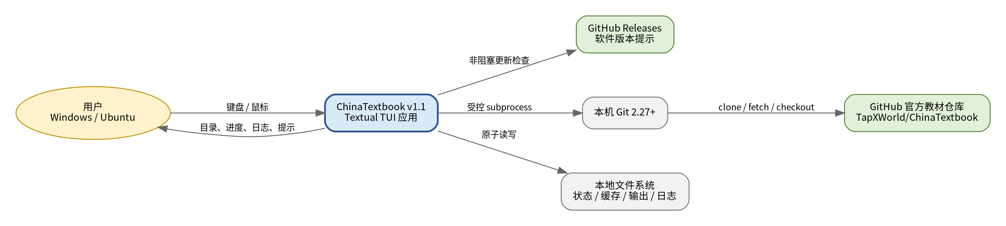
图 2-1 系统上下文与外部依赖
系统仅依赖用户、GitHub 官方教材仓库、GitHub Releases、本机 Git 和本地文件系统。所有外部交互必须通过受控适配器完成，不允许界面组件直接发起网络、Git 或文件写入操作。
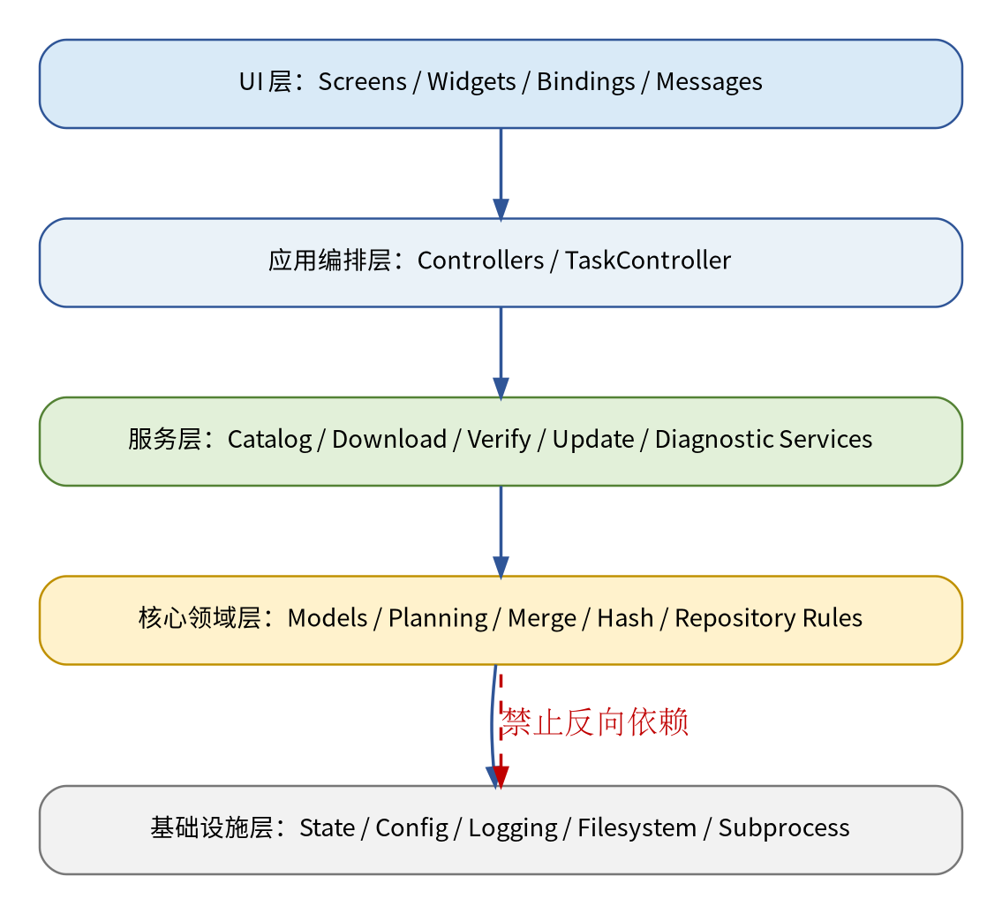
图 2-2 严格分层与依赖方向
层 | 允许职责 | 禁止职责
UI | 渲染、焦点、快捷键、消息展示、用户确认 | Git、哈希、状态文件读写、路径删除
Application | 流程编排、命令接收、任务创建、结果映射 | 具体 Git 参数、PDF 字节处理、Widget 直接修改
Service | 组织业务用例、跨核心组件协调 | 保存 UI 状态、读取环境变量
Core | 纯业务规则、计划、聚合、验证、差异判断 | Textual 依赖、平台命令、全局可变状态
Infrastructure | Git/进程、文件系统、状态、配置、日志适配 | 业务决策、直接操作 UI

3. 已冻结的关键设计决策
- 官方仓库是唯一教材来源；删除测速、Gitee 和运行时镜像选择。
- 用户导航采用“学段—科目—年级/册次—教材”，科目必须先于年级。
- Book 是用户可见和可选择的领域对象；文件只是 Book 的 SourceFile。
- 同名 .pdf.1、.pdf.2 等分卷按去除数字后缀后的逻辑基名聚合。
- selected_books 保存逻辑书目 ID，selected_files 保存精确 Git 路径；下载指纹只基于后者。
- 旧 v1.0 目录级选择不自动推断为书目选择；迁移后要求用户重新选择。
- 可信 groups 记录中的分卷集合、输出大小、SHA256 和验证时间可以迁移保留。
- 任务完成以真实验证和持久化为准，进度 100% 不是完成证据。
- 取消为协作式安全取消，不得直接强杀 Python 线程。
- 上游删卷、清单不可信、路径越界、哈希不一致等情况必须 fail-closed。
- 软件更新只提示并打开发布信息；v1.1 不实现应用内自覆盖。
- Windows 和 Ubuntu 为正式支持平台；macOS 不纳入本版本验收。
ADR | 决定 | 实现影响
ADR-001 | 采用 Textual | UI 基于 App/Screen/Widget/Message；耗时任务使用 Worker。
ADR-002 | 官方 GitHub 单源 | Repository 配置不可由普通用户切换。
ADR-003 | Book 不等于 PDF 文件 | 选择、搜索、状态和详情全部以 Book 为中心。
ADR-004 | JSON 状态 + Schema + 原子替换 | 不引入数据库；必须进程锁和迁移版本。
ADR-005 | 精确文件 sparse-checkout | 使用 non-cone/pattern 能力或等效受控文件级方案。
ADR-006 | 业务 TaskState 独立于 Textual WorkerState | 框架 Worker 只是运行载体，持久化恢复由业务状态机负责。
ADR-007 | 发布双形态 | wheel 作为标准包；Windows EXE 作为非 Python 用户入口。

4. 最终项目目录与包职责
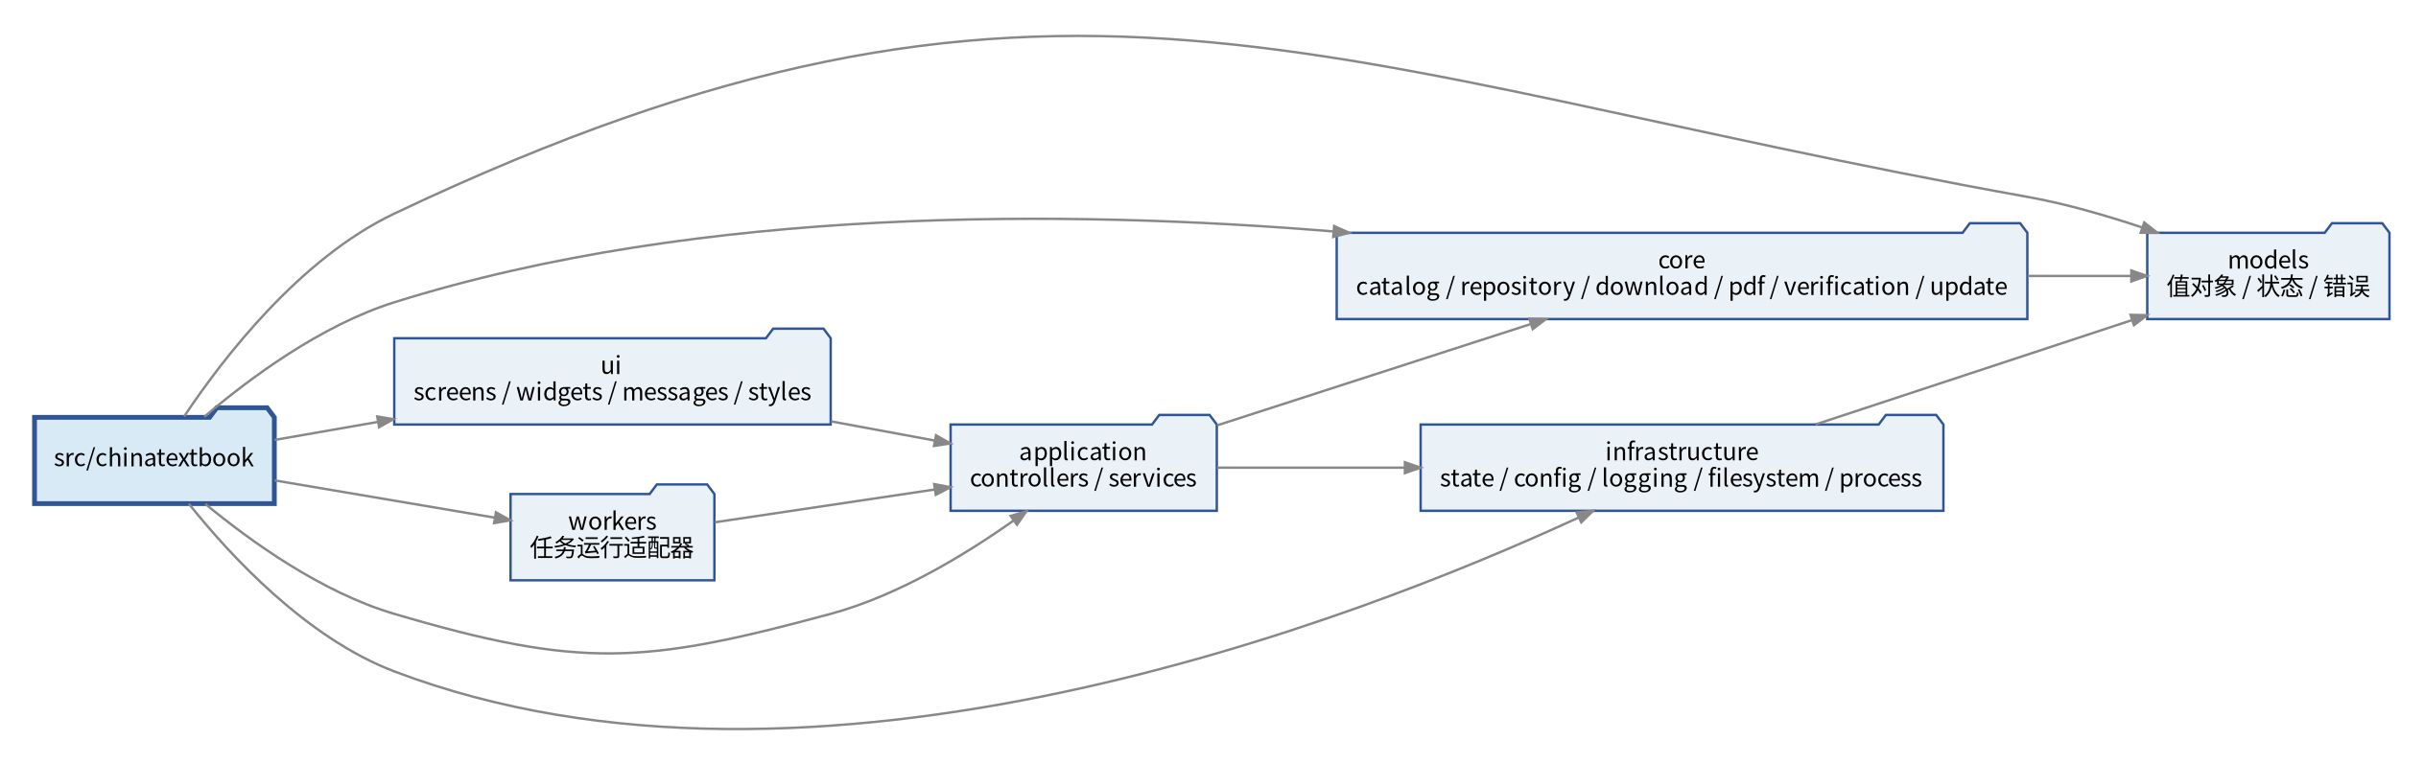
图 4-1 最终 Python 包组织与主要依赖
ChinaTextbook/
├── pyproject.toml
├── README.md
├── CHANGELOG.md
├── LICENSE
├── src/chinatextbook/
│ ├── __init__.py
│ ├── __main__.py
│ ├── app.py
│ ├── bootstrap.py
│ ├── constants.py
│ ├── models/
│ │ ├── book.py
│ │ ├── source_file.py
│ │ ├── group.py
│ │ ├── task.py
│ │ ├── state.py
│ │ ├── events.py
│ │ └── errors.py
│ ├── application/
│ │ ├── controllers/
│ │ └── services/
│ ├── core/
│ │ ├── catalog/
│ │ ├── repository/
│ │ ├── download/
│ │ ├── pdf/
│ │ ├── verification/
│ │ └── update/
│ ├── infrastructure/
│ │ ├── persistence/
│ │ ├── config/
│ │ ├── logging/
│ │ ├── filesystem/
│ │ └── process/
│ ├── ui/
│ │ ├── screens/
│ │ ├── widgets/
│ │ ├── messages.py
│ │ ├── bindings.py
│ │ └── styles.tcss
│ └── workers/
├── tests/
│ ├── unit/
│ ├── integration/
│ ├── e2e/
│ └── fixtures/
├── docs/adr/
└── scripts/
目录 | 必须放置 | 不得放置
models | dataclass、Enum、不可变值对象、领域错误 | Textual、subprocess、文件 IO
application/controllers | UI 命令到用例的映射、任务创建 | Git 命令细节、PDF 处理
application/services | 业务用例编排、事务边界 | Widget、平台路径硬编码
core | 纯规则、计划、聚合、差异、哈希接口 | 日志配置、环境变量、全局状态
infrastructure | 外部系统适配、状态存储、配置、日志、路径 | 用户交互规则
ui | Screen、Widget、Binding、Message、TCSS | 直接状态写入、shell 命令
workers | 把业务任务接到 Textual Worker/subprocess | 重复业务规则、持久状态所有权
tests | 单元、集成、E2E、故障注入夹具 | 生产代码或运行时资源

5. 模块依赖与接口边界
模块依赖必须在代码评审和静态检查中强制执行。下层不得 import 上层；UI 不得绕过 Application/Service；任何跨层对象应是显式 DTO、值对象、Protocol 或消息。
调用方 | 允许依赖 | 禁止依赖
ui | application、models（只读展示）、ui 内部 | core 具体实现、infrastructure、workers 内部
workers | application service、models、受控 infrastructure adapter | ui Widget/Screen
application | core Protocol、infrastructure Protocol、models | Textual Widget、平台全局变量
core | models、标准库纯函数 | ui、workers、具体 state_store、logging setup
infrastructure | models、core 定义的 Protocol | ui、application controller
models | 标准库 typing/dataclasses/enum | 其他项目包

强制规则：所有 subprocess 必须通过 GitProcessRunner/ProcessRunner；所有状态写入必须通过 StateStore；所有输出发布必须通过 AtomicPublisher；所有路径必须通过 PathPolicy 验证。

from typing import Protocol
class RepositoryGateway(Protocol):
def refresh_manifest(self) -> "RepositorySnapshot": ...
def checkout_files(self, paths: tuple[str, ...], cancel: "CancelToken") -> None: ...
class StateStore(Protocol):
def load(self) -> "AppState": ...
def compare_and_swap(self, expected_revision: int, new_state: "AppState") -> None: ...
class ProgressSink(Protocol):
def publish(self, event: "ProgressEvent") -> None: ...

6. 核心数据、状态与安全不变量
对象 | 职责 | 关键字段/证据
Book | 一本逻辑教材 | book_id、title、stage、subject、grade、source_file_ids
SourceFile | 仓库中的精确源文件 | git_path、size、part_index、blob/object 信息
Selection | 用户选择快照 | selected_books、selected_files、fingerprint
DownloadPlan | 不可变执行计划 | snapshot_commit、files、groups、目标路径、估算大小
TaskRecord | 业务任务持久状态 | task_id、kind、state、stage、progress、error、timestamps
GroupRecord | PDF 组合与验证记录 | parts、output_path、size、sha256、status、verified_at
AppState | 应用可恢复状态 | schema_version、revision、selection、tasks、groups、settings

- 任何 Book 的 selected_files 必须等于该 Book 在同一目录快照中的全部源文件集合，不得缺卷。
- DownloadPlan 创建后不可在运行中隐式变化；仓库更新必须生成新的计划。
- 路径规范化后必须位于工作区或输出目录边界内，拒绝绝对路径、..、驱动器跳转和符号链接逃逸。
- Group 只有在输出存在、大小合理、SHA256 完成且状态原子写入后才可 ready。
- 旧 ready 输出在新任务失败时保持不变；新数据只能通过临时文件和原子替换发布。
- 任务重试和中断恢复必须创建新的 task_id，并通过 parent_task_id 建立关系。
- 状态 revision 采用 compare-and-set，防止完成、取消和失败事件相互覆盖。

7. 开发环境和工程工具链
类别 | 基线 | 实施要求
Python | 3.10+ | CI 覆盖最低支持版本和实施时最新稳定版本。
Git | 2.27+ | 启动时检测版本与 sparse-checkout 能力；不满足时阻止下载。
运行时依赖 | Textual | 在 pyproject.toml 声明兼容范围；发布锁定并验证具体版本。
测试 | pytest、pytest-cov | 分层测试；故障注入覆盖状态与文件安全。
静态质量 | Ruff、mypy | CI 零错误；配置集中于 pyproject.toml。
构建 | build、PyInstaller（默认） | 替换打包器必须新增 ADR。
开发辅助 | textual-dev（开发依赖） | 用于控制台、开发工具和 UI 调试，不进入运行时依赖。

[project]
name = "chinatextbook"
requires-python = ">=3.10"
dependencies = [
"textual>=<tested-min>,<next-incompatible>",
]
[project.scripts]
ctb = "chinatextbook.__main__:main"
[project.optional-dependencies]
dev = ["pytest", "pytest-cov", "mypy", "ruff", "build", "pyinstaller", "textual-dev"]
版本策略：文档不预设 2026 年的具体 Textual 小版本。开发开始时先建立兼容性验证分支，确定最低已测试版本和锁文件，再写入真实范围。

8. 编码规范与实现规则
主题 | 强制规则
类型 | 所有公共函数、Protocol、dataclass 字段必须完整标注；mypy 配置不允许忽略整个包。
数据对象 | 领域值对象优先 frozen dataclass；状态枚举使用 Enum/StrEnum；禁止裸字典在层间传递。
异常 | 禁止 bare except；领域错误必须有稳定 error_code、category、recoverable 和 context。
路径 | 统一 pathlib.Path；所有外部路径先 normalize + boundary check。
进程 | subprocess 使用参数列表，禁止 shell=True；超时、输出捕获、取消和子进程清理必须统一。
IO | 状态和成品使用临时文件 + fsync（适用时）+ os.replace；禁止原地重写关键文件。
日志 | 使用 logging；业务上下文作为结构化 extra；禁止 print 作为生产日志。
配置 | 只允许 ConfigLoader 读取文件、环境变量和 CLI；其他模块不得直接 os.getenv。
全局状态 | 禁止可变单例和模块级可变容器；依赖通过构造函数注入。
注释 | 解释“为什么”及安全不变量，不复述显而易见代码。

# 正确：显式、可测试、可取消
result = repository.checkout_files(
plan.selected_files,
cancel=cancel_token,
progress=progress_sink,
)
# 禁止：UI 中直接调用 shell / 写状态
os.system(f"git checkout {path}")
state_json.write_text(json.dumps(state))

9. Textual UI 实施规范
- App 负责长期任务控制器和全局消息；Screen 负责页面生命周期；Widget 只负责可视组件行为。
- 长生命周期下载任务不得归属于临时 Screen，避免关闭页面后 Worker 被回收。
- Worker 线程不得直接修改 Widget；必须通过 Textual 消息或线程安全回调切回主线程。
- 快捷键冲突由焦点上下文解决：输入框获得焦点时，/、Ctrl+A 等首先遵循文本输入行为。
- 主界面默认三栏；终端宽度不足时降级为双栏/单栏，不允许内容重叠。
- 颜色只作为辅助信号，状态必须同时包含文本或图标；错误提示需提供下一步动作。
- 日志、帮助、任务中心在下载运行期间必须可打开，且不得改变任务状态。
Screen/Overlay | 入口 | 所有权 | 必须支持
BrowserScreen | 启动 | App | Tree、BookList、Detail、状态栏、搜索
SelectedScreen | F2 | Screen | 汇总、取消选择、进入详情、开始下载
TaskScreen | F6 | App TaskController | 总体/单书进度、取消、重试、错误
LogScreen | F8 | LoggingService | 过滤、复制、导出、自动滚动
UpdateScreen | F9 | UpdateService | 教材变化、软件版本、稍后/忽略
HelpScreen | F1 | DiagnosticService | 快捷键、FAQ、环境诊断
SearchOverlay | / | BrowserScreen | 多关键字 AND 过滤、定位、选择
DetailOverlay | Enter | Browser/Selected | 文件、状态、SHA256、本地操作

10. 后台任务、并发与日志实施规范
资源/任务 | 并发基线 | 原因
Repository 写操作 | 1 | Git 工作区不能被并行 fetch/checkout 修改。
下载流水线 | 默认 1 | 单仓库精确检出；优先保证一致性和可恢复性。
哈希验证 | 可配置 1—2 | 顺序读大文件，避免磁盘争用。
目录/更新检查 | 1，可与只读 UI 并行 | 网络任务非阻塞，结果进入缓存。
诊断导出 | 1 | 需要一致的日志和配置快照。

- TaskController 是业务任务唯一所有者，负责排队、资源锁、取消令牌、状态持久化和事件限频。
- Textual WorkerState 不写入业务状态文件；TaskState 采用 2.4 定义的 pending/running/cancelling/completed/failed/cancelled/interrupted。
- Git 使用 subprocess 运行；先温和终止，超时后再升级处理，并检查仓库锁和残留子进程。
- 进度事件建议 100—250ms 限频或按显著变化发送，防止大量消息拖慢 UI。
- 日志通过 QueueHandler/QueueListener 异步写入，内存窗口和磁盘轮转使用同一事件结构。
- 任何 URL、环境变量、命令参数和异常文本在写日志前必须经过凭据脱敏。

11. Git、下载、校验与更新实施规范
阶段 | 必须动作 | 完成门槛
preflight | 校验 Git、仓库、清单、路径、磁盘、状态锁 | 计划可证明完整且安全
fetch | 按需要同步官方仓库或目标对象 | Git 成功退出，工作区可解析
checkout | 应用精确文件路径并检出 | 所有 expected_files 存在且属于同一 snapshot
merge | 按 part_index 合并到临时 PDF | 临时输出可打开，未发布
verify | 计算大小与 SHA256；核对清单与输出 | 验证记录完整
cleanup | 仅在 clean=true 且验证成功后删除源分卷 | 删除范围仅限当前 Book
persist | 原子发布成品并 CAS 保存状态 | Group ready、Task completed、事件已发布

绝对禁止：在 manifest 不可用时根据本地现有分卷猜测完整性；在哈希失败时删除分卷；在上游删卷时覆盖旧可信输出；把目录路径作为用户选择的真实下载计划。

- 教材更新比较必须基于可识别的仓库快照/commit，分类为新增、修改、删除/结构变化。
- 软件更新检查失败不得阻止教材浏览和本地文件操作；提示可以稍后、忽略特定版本。
- GitHub API 响应需要缓存和条件请求策略，避免不必要的频率和限额消耗。
- 下载进度从 Git 输出、已落盘字节和阶段权重估算，UI 必须标记“估算”。

12. 开发里程碑与实施顺序
图 12-1 推荐实施里程碑与依赖顺序
里程碑 | 范围 | 入口条件 | 退出条件
M0 工程骨架 | pyproject、src 布局、CI、配置、日志骨架 | 设计基线批准 | ctb 可启动；静态门禁运行
M1 模型与状态 | Book/Group/Task、Schema、StateStore、迁移 | M0 完成 | v1.0 样例迁移和原子写入测试通过
M2 目录与浏览 | Git Tree、Book 聚合、搜索、三栏 UI | M1 稳定 | 可浏览/选择；selected_files 正确
M3 下载主链路 | Git、精确检出、合并、校验、持久化 | M2 选择计划稳定 | 普通/分卷教材端到端成功
M4 辅助功能 | 任务中心、进度、日志、更新、详情、帮助 | M3 稳定 | 下载期间 UI 可用；诊断可导出
M5 稳定性加固 | 取消、崩溃恢复、故障注入、多实例、安全模式 | M4 功能完整 | 所有 P0 故障场景通过
M6 发布 | wheel、EXE、文档、Release、安装测试 | M5 质量门禁通过 | 跨平台验收和发布检查完成

实施原则：开发可以在同一里程碑内并行，但不得在 M1 数据契约尚未稳定时冻结 UI 的状态结构，也不得在 M3 主链路未通过前优先开发大量视觉装饰。

13. 测试策略与质量门禁
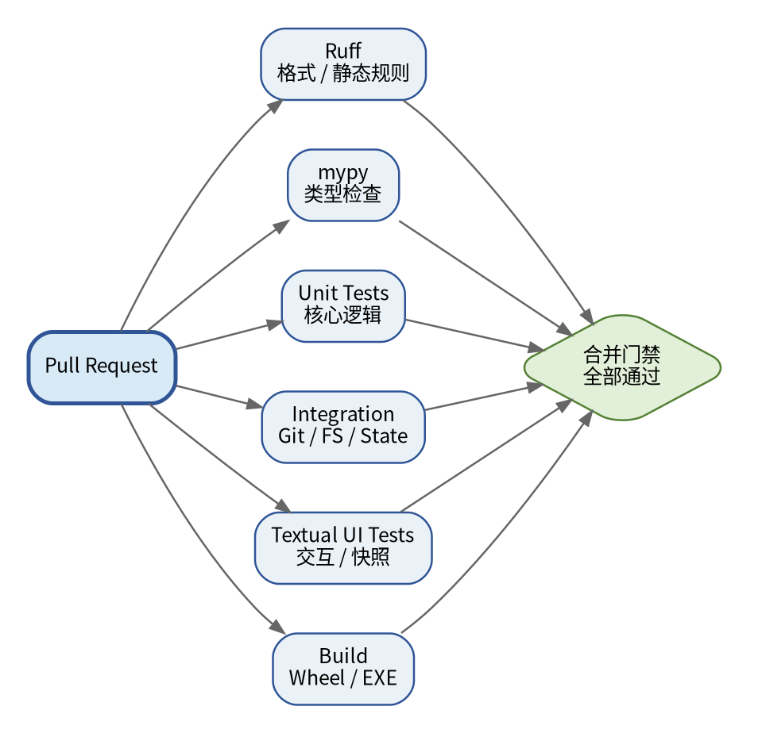
图 13-1 Pull Request 持续集成质量门禁
测试层 | 目标 | 典型范围 | 最低门槛
Unit | 验证纯规则和边界 | 聚合、排序、指纹、状态转换、路径策略、错误分类 | 每次 PR 必跑
Integration | 验证适配器和事务 | 临时 Git 仓库、StateStore、原子发布、锁、subprocess | 核心平台必跑
UI | 验证键盘与消息 | 焦点、快捷键、Overlay、进度消息、响应式布局 | 关键路径必跑
E2E | 验证用户闭环 | 启动→选择→下载→合并→验证→打开 | 发布候选必跑
Fault Injection | 验证失败安全 | 断网、磁盘满、崩溃、锁竞争、哈希错误、删卷 | P0 场景全部通过
Packaging | 验证发布物 | wheel 安装、EXE 启动、无 Python 环境、中文路径 | 每个 RC 必跑

- 总体行覆盖率目标不低于 80%；state、migration、path policy、download planner、merger、verifier 等安全核心模块建议不低于 90%。
- 覆盖率不得替代断言质量；关键不变量必须使用显式属性/场景测试。
- CI 平台至少覆盖 Windows 与 Ubuntu；Python 覆盖最低支持版本和最新稳定版本。
- UI 测试采用 Textual 测试能力和可重复的快照/交互脚本，避免依赖真实公网。
- 外部 GitHub 调用在测试中使用本地临时仓库或录制/模拟响应；发布烟测再使用官方仓库的小范围样本。

14. Git 协作、评审与变更控制
图 14-1 架构和需求变更控制流程
项目 | 规范
分支 | main 受保护；功能使用 feature/<scope>；修复使用 fix/<scope>；发布准备使用 release/v1.1.0（可选）。
提交 | 使用 feat、fix、refactor、test、docs、build、ci、chore 前缀；一个提交只解决一个可描述问题。
PR | 关联 FR/设计章节；说明安全影响、迁移影响、测试证据和用户可见变化。
评审 | 至少一名代码评审；涉及状态、路径、删除、Git、恢复的变更需要技术负责人/安全评审。
合并 | 所有必需检查通过后 squash merge；禁止绕过门禁直接推送 main。
ADR | 改变运行时依赖、状态格式、核心边界、仓库来源、打包器或安全策略时必须新增/更新 ADR。

feat(catalog): aggregate split PDF files into one Book
fix(state): preserve verified group records during v1 migration
refactor(ui): route download action through DownloadController
test(recovery): cover crash during atomic state replacement

15. 构建、发布和版本管理
图 15-1 发布候选到正式版本的门禁流程
交付物 | 要求
Python wheel | 通过 python -m build 生成；全新虚拟环境安装后 ctb 可启动。
Windows EXE | 不要求用户安装 Python；仍需检测系统 Git；中文路径和 Windows Defender 场景测试。
源代码包 | 包含 LICENSE、README、CHANGELOG、pyproject 和必要资源。
校验清单 | 所有发布文件提供 SHA256。
Release Notes | 新增功能、迁移提醒、已知问题、最低环境、回滚/卸载说明。
版本标签 | 语义化版本；v1.1.0 为正式发布，预发布使用 v1.1.0-rc.N。

- 发布构建应由 CI 在受控环境生成，避免手工复制未追踪文件。
- Python 包发布可采用 GitHub Actions；凭据优先使用受信发布/OIDC 等无长期令牌方式。
- EXE 构建工具默认 PyInstaller；如兼容性测试不满足，可通过 ADR 评估替代工具。
- 软件内只显示新版本提示和发布说明链接，不自动下载并覆盖正在运行的程序。

16. 性能、兼容性、安全与隐私预算
指标 | 目标/门槛 | 说明
启动可交互 | 本地缓存有效时目标 ≤ 2 秒 | 网络更新检查必须后台运行。
目录搜索 | 常用目录规模目标 ≤ 200ms | 采用内存索引，输入限频。
UI 响应 | 长任务期间按键/页面切换无明显冻结 | 主线程不得执行阻塞 IO。
进度事件 | 建议 4—10 次/秒上限 | 合并同类事件，保留关键状态事件。
内存 | 目录和日志缓冲设置明确上限 | 日志窗口使用环形缓冲。
路径 | 支持 Windows/Ubuntu 中文与空格路径 | 不依赖 shell quoting。
离线能力 | 已缓存目录和已下载文件可浏览/打开 | 下载和更新明确显示离线错误。
隐私 | 日志不包含 token、用户名密码、完整敏感 URL | 诊断包默认脱敏并让用户确认。

- 所有删除操作必须来自已验证计划和边界检查；默认不删除用户在输出目录之外的任何文件。
- Git 仓库 URL 固定为 HTTPS 官方地址，禁止从状态文件或普通配置注入任意远端。
- 打开文件/目录采用平台 API 或参数化命令，不拼接 shell 字符串。
- 诊断导出应列明包含项，并允许用户在发送给开发人员前检查文件。

17. 需求追踪矩阵
需求 | 功能 | 主实现模块 | 里程碑 | 主要验收/测试
FR-001 | 启动诊断 | bootstrap、DiagnosticService | M0/M4 | AC-001/002
FR-002 | GitHub 单源 | RepositoryConfig、GitClient | M0/M3 | AC-005
FR-003 | 书目索引 | CatalogParser、BookAggregator | M1/M2 | 单元：分卷聚合
FR-004 | 层级导航 | CatalogTree、CatalogService | M2 | AC-003
FR-005 | TreeView | CatalogTree Widget | M2 | UI 键盘测试
FR-006 | 教材多选 | SelectionController、SelectionState | M2 | AC-004
FR-007 | 全局搜索 | SearchIndex、SearchOverlay | M2 | AC-011
FR-008 | 已选教材 | SelectedScreen | M2 | 选择汇总测试
FR-009 | 文件级检出 | DownloadPlanner、SparseCheckout | M3 | AC-005
FR-010 | 后台 Worker | TaskController、workers | M3/M4 | AC-006
FR-011 | 下载进度 | ProgressEstimator、TaskScreen | M4 | 进度限频测试
FR-012 | 安全取消 | CancelToken、TaskStateMachine | M5 | AC-007
FR-013 | 日志窗口 | LoggingService、LogScreen | M4 | AC-013
FR-014 | 文件详情 | DetailPanel/Overlay | M2/M4 | 详情字段测试
FR-015 | 软件更新 | ReleaseChecker、UpdateScreen | M4 | AC-012
FR-016 | 教材更新 | RepositoryDiff | M4/M5 | 删卷故障测试
FR-017 | 帮助诊断 | HelpScreen、DiagnosticService | M4 | 环境诊断测试
FR-018 | 运行报告 | DiagnosticExporter | M4 | 脱敏/完整性测试
FR-019 | 打开文件目录 | PlatformOpener | M4 | 跨平台集成测试
FR-020 | 旧状态迁移 | StateMigrator | M1/M5 | AC-015 + 迁移夹具

18. Definition of Done
- 需求和设计：功能关联 FR 编号，设计影响已评估；必要 ADR 已批准。
- 实现：代码位于正确层和包；不存在禁止依赖、临时全局状态或 UI 直连 IO。
- 类型与静态质量：Ruff、mypy 和安全扫描通过，无无解释的全局忽略。
- 测试：新增/修改逻辑有单元与必要集成测试；故障和取消路径已覆盖。
- 状态与兼容：Schema、迁移、回滚和原子写入影响已验证。
- 可观测性：关键阶段有结构化日志；错误对用户可操作；敏感数据已脱敏。
- 跨平台：Windows 和 Ubuntu 的相关路径、进程、打开文件和终端行为已测试。
- 文档：README、CHANGELOG、帮助文本和发布说明同步更新。
- 评审：PR 评审完成，所有 CI 门禁通过，无未解决 P0/P1 问题。

19. 架构评审清单
类别 | 评审问题 | 结论/证据
边界 | 是否有 UI 直接 import GitClient、StateStore 或文件删除函数？ | □ 通过 □ 不通过 □ 不适用
依赖 | 是否出现 core → ui/application 的反向依赖？ | □ 通过 □ 不通过 □ 不适用
状态 | 是否所有业务状态转换都经过状态机与 CAS？ | □ 通过 □ 不通过 □ 不适用
计划 | 下载计划是否绑定明确 snapshot 和精确文件集合？ | □ 通过 □ 不通过 □ 不适用
安全 | 路径、删除、覆盖和上游变化是否 fail-closed？ | □ 通过 □ 不通过 □ 不适用
并发 | Worker 是否只通过消息更新 UI，资源锁是否明确？ | □ 通过 □ 不通过 □ 不适用
取消 | 是否在安全点取消，是否能保存恢复材料？ | □ 通过 □ 不通过 □ 不适用
日志 | 是否结构化、可诊断且已脱敏？ | □ 通过 □ 不通过 □ 不适用
配置 | 是否存在模块直接读取环境变量或硬编码用户路径？ | □ 通过 □ 不通过 □ 不适用
迁移 | 状态格式变化是否有 schema_version、迁移测试和备份？ | □ 通过 □ 不通过 □ 不适用
测试 | 正常、失败、中断、重复启动、低磁盘等路径是否覆盖？ | □ 通过 □ 不通过 □ 不适用
发布 | 发布物是否可重复构建、校验、安装和回滚？ | □ 通过 □ 不通过 □ 不适用

20. 风险登记与缓解措施
风险 | 可能性 | 影响 | 缓解措施 | 触发指标
Git sparse-checkout 在不同版本行为差异 | 中 | 高 | 能力检测；本地临时仓库集成测试；必要时用受控替代检出流程 | 精确路径测试失败
上游仓库目录/命名变化 | 高 | 高 | Book 聚合器容错；变化分类；删卷 fail-closed；缓存快照 | 未知文件模式或分卷缺失
大文件下载进度不精确 | 高 | 中 | 阶段权重 + Git 输出 + 已落盘字节；明确标注估算 | 进度回退或长时间不变
Windows 中文路径/长路径问题 | 中 | 高 | 全程 pathlib；不使用 shell；专门 CI/烟测 | checkout/open 失败
EXE 被杀毒软件误报 | 中 | 中 | 稳定构建、签名评估、发布哈希、用户说明 | 下载或启动被拦截
状态损坏或双实例写入 | 低 | 高 | Schema、备份、进程锁、CAS、原子替换、安全模式 | revision 冲突或解析失败
Textual API 版本变化 | 中 | 中 | 兼容范围 + 锁文件 + UI 自动化测试；升级走 ADR | 依赖升级 CI 失败
GitHub 限额或网络不可达 | 中 | 中 | 缓存、条件请求、退避、离线浏览 | API 403/超时

附录 A：建议的首批开发任务清单
ID | 任务 | 依赖 | 交付证据
DEV-001 | 建立 pyproject、src 包、ctb 入口 | 无 | 全新环境可启动空 App
DEV-002 | 建立 Ruff、mypy、pytest 和 CI | DEV-001 | PR 门禁可运行
DEV-003 | 实现领域模型与枚举 | DEV-001 | 模型单元测试
DEV-004 | 实现 StateStore、锁、原子写入 | DEV-003 | 损坏/并发/替换测试
DEV-005 | 实现 v1.0→v1.1 迁移 | DEV-004 | 迁移夹具保留 groups、清空旧选择
DEV-006 | 实现 Git 能力检测和 RepositoryGateway | DEV-001 | 临时仓库集成测试
DEV-007 | 实现 CatalogParser/BookAggregator | DEV-003/006 | 普通/分卷/异常命名测试
DEV-008 | 实现 SelectionController 与指纹 | DEV-007 | selected_books/files 一致性测试
DEV-009 | 建立 Textual 主界面和三栏布局 | DEV-001 | 响应式 UI 测试
DEV-010 | 接入目录树、教材列表、详情与搜索 | DEV-007/008/009 | 键盘闭环可操作
DEV-011 | 实现 DownloadPlanner | DEV-006/008 | 精确文件计划测试
DEV-012 | 实现 checkout/merge/verify/publish | DEV-004/006/011 | 端到端下载测试

附录 B：错误与事件命名约定
错误码：<DOMAIN>_<CONDITION>
示例：GIT_NETWORK_TRANSIENT、STATE_SCHEMA_INVALID、OUTPUT_HASH_MISMATCH
事件名：<Entity><PastTense/Changed>
示例：TaskStarted、TaskProgressed、TaskFailed、SelectionChanged
日志事件：小写点分层
示例：task.download.started、git.checkout.completed、state.write.failed
- 错误码一旦进入日志、状态或用户支持文档，不得随意重命名。
- 用户提示可本地化，但 error_code 和事件名保持稳定英文。
- 错误 context 只包含诊断所需字段，不放入 Token、Cookie 或完整授权 URL。

附录 C：参考资料
- Textual Guide
- Textual Workers Guide
- Textual Testing Guide
- Python Packaging：Writing pyproject.toml
- Git sparse-checkout Documentation
- GitHub Actions：Building and testing Python
文档结束

